DRIVE & STAY
EN MIAMI
06 días / 05 noches
DESDE US$ 645.00
INCLUYE:
- 06 días alquiler de auto intermedio.
- 5 noches de alojamiento, con desayunos
- Seguro colisión y robo
- Tarjeta de Asistencia AC35 con ASSIST CARD 06 días.

HOTEL | FECHA |  | PRECIOS POR PERSONA
HOTEL | IN | OUT | DOBLE | N.A | TRIPLE | N.A | MENOR  3 a 12 | N.A
Comfort Inn & Suites Downtown Brickell - Port of Miami 3* | 25-08-2026 | 30-08-2026 | 649 | 87 | 469 | 65 | 469 | 65
Hampton Inn & Suites Miami Brickell – Downtown 3* | 25-08-2026 | 30-08-2026 | 645 | 86 | 465 | 64 | 239 | 19
The Grayson Miami Downtown 5* | 25-08-2026 | 30-08-2026 | 689 | 95 | 569 | 82 | 299 | 33

IMPORTANTE: En Miami se paga los siguientes impuestos obligatorios, así mismo costo de peajes.
- Sales tax (estado + condado): ~9%
- Tourist tax (impuesto turístico): ~6%
- Resort tax de la ciudad: 7%
Total aproximado: 20% – 30% sobre el precio de la habitación.

ADEMÁS DE IMPUESTOS, MUCHOS HOTELES EN MIAMI COBRAN RESORT FEE:
- Resort fee entre USD 40–50 por noche.
➡️ Esto NO es impuesto, es un cargo del hotel.

- Tanto impuestos como resort fee y peajes, se paga en destino, por cuenta del pasajero.

- En los hoteles cobra aproximadamente US$50 por noche por valet parking, aunque cerca hay otras playas de parqueo que cobran un poco más económico.

**LEER BIEN EL CONTRATO DE ARRIENDO, HAY SEGUROS U OTROS CONCEPTOS QUE NO ES OLBLIGATORIO ACEPTAR.
REQUISITOS OBLIGATORIOS:
- Licencia de conducir física, vigente, emitida en un país de Latinoamérica, a nombre del titular, con antigüedad mínima de 1 año. (Las licencias digitales no serán aceptadas en el mostrador).
- Tarjeta de crédito física a nombre del titular, con nombres y números impresos y visibles.
- Pasaporte vigente.
- Edad mínima 25 años (21-24 años consultar).

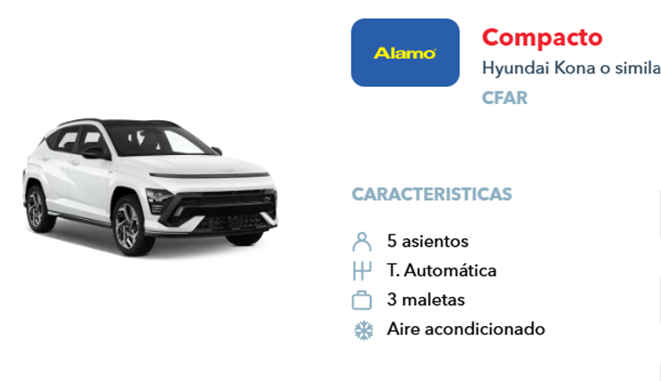

¿CÓMO RECOGER SU AUTO EN EL AEROPUERTO DE MIAMI?
Al aterrizar, diríjase a la zona de equipaje (baggage claim) si tiene maletas.
Luego, siga los letreros que dicen “MIA Mover”. Este tren gratuito lo llevará desde la terminal hasta el Miami Rental Car Center (Centro de Alquiler de Autos).
Aborde el MIA Mover (se encuentra en el 3er nivel, conectado a todas las terminales).
En solo unos minutos llegará al Rental Car Center. Una vez allí, siga los letreros hacia la empresa de alquiler con la que reservó (por ejemplo, Alamo, National, Budget, etc.).
Presente su licencia de conducir física, tarjeta de crédito y voucher de reserva (si corresponde).
Si tiene alguna duda en el camino, puede acercarse a cualquier mostrador de información del aeropuerto o escribirnos por WhatsApp o llamar al 2020400.

CONDICIONES:
- Tarifa dinámica.
- Tarifas por persona en dólares americanos.
- Mínimo 02 pasajeros / mínimo 03 noches
- Precios especiales para pagos en efectivo o depósito en cuentas bancarias.
- Incentivo de $10 por pasajero y comisión del 10% del programa.
- Vigencia de compra: Hasta agotar stock.
- Vigencia de viaje: Del 25 al 30 agosto 2026.
- Sujeto a disponibilidad al momento de solicitar la reserva.
- Tarifas sujetas a variación sin previo aviso.
- Tarifas no son válidas en feriados largos, Semana Santa, Fiestas Patrias. Navidad, Año Nuevo, congresos, feriados nacionales, eventos, entre otros. consultar el mínimo de estadía.
- Traslados se realizan en servicios regular o compartido desde el aeropuerto al hotel y viceversa.

